Федеральное государственное бюджетное образовательное учреждение
высшего образования
«Сибирский государственный автомобильно-дорожный университет
(СибАДИ)»

А.В. Жданов, М.Е. Агапов

Начертательная геометрия

Рабочая тетрадь
для теоретических и практических занятий

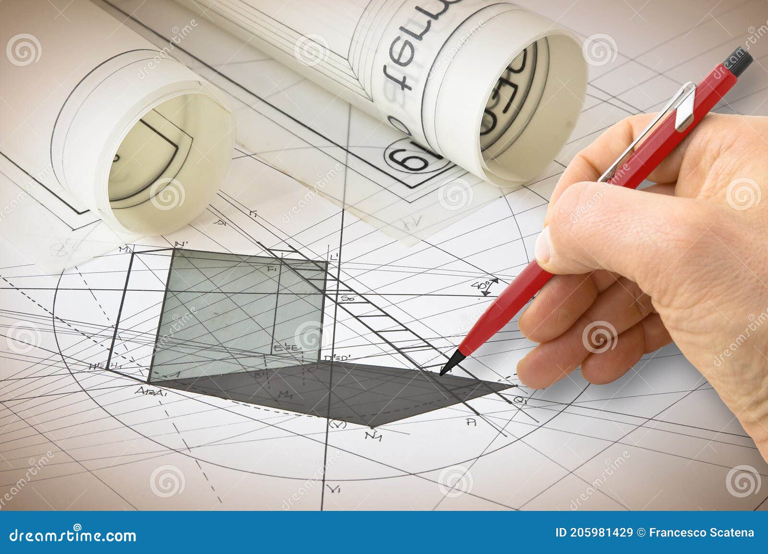

Студент ___________________
Группа ___________________
Преподаватель______________

Омск • 2024

